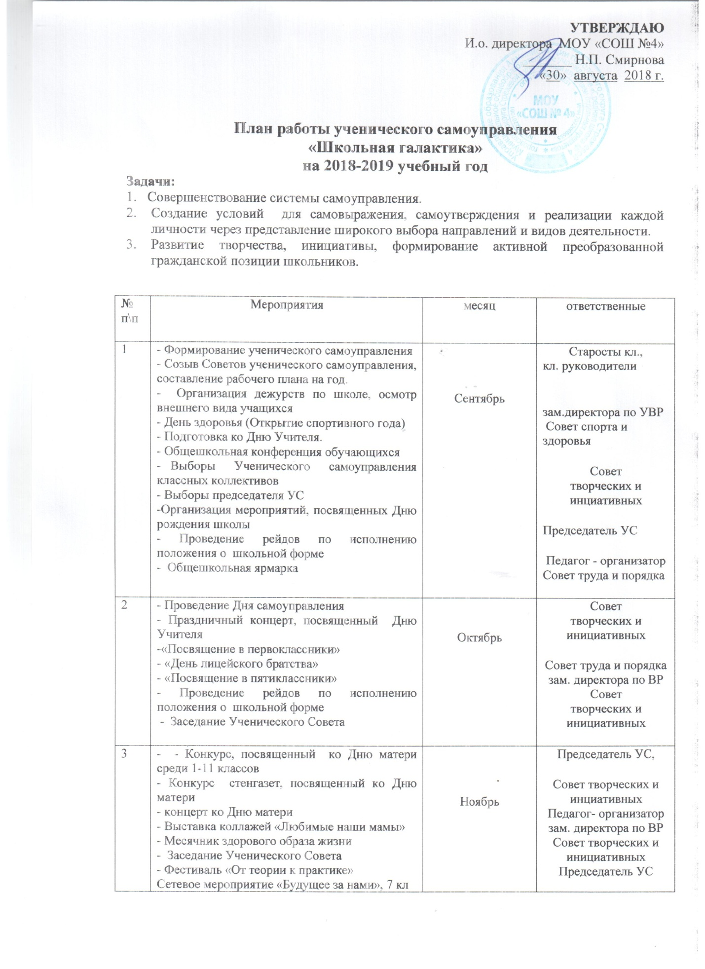

4 | - Всемирный день борьбы со СПИДом. Выставка «Мы за здоровый образ»  - Подготовка к Новому Году  - Новогодние мероприятия  - Заседание Ученического Совета | Декабрь | Председатель УС,  Совет творческих и инциативных  Педагог - организатор
5 | - Подготовка к военно - спортивной игре «Защита» 2-11 классы,  - Концерт на 23 февраля  - Подготовка к игре "Аты- баты" 1 классы  - Заседание Ученического Совета  - Проведение рейдов по исполнению положения о школьной форме | Январь | Председатель УС  Совет спорта и здоровья  Педагог - организатор  Совет труда и порядка
6 | - Проведение Дня Защитника Отечества 2-11 классы,  - Проведение игры «Аты - баты» 1 классы | Февраль | Совет спорта и здоровья  Педагог - организатор
7 | - Поздравительный концерт для женской половины к 8 марта  - Выпуск тематических стенгазет  - Заседание Ученического Совета | Март | Председатель УС,  Совет творческих и инциативных  Редколлегия  Педагог - организатор  Зам. директора по УВР
8 | - Праздник достижений  - Заседание Ученического Совета  - Весенняя неделя добра | Апрель | Совет спорта и здоровья  Зам. директора по УВР  Педагог - организатор
9 | 9 Мая – День Победы. Выпуск тематических стенгазет. Оформление фойе школы.  - Последний звонок «До свидания, школа!»  - Итоговое заседание УС (анализ, задачи на новый год) | Май | Совет творческих и инциативных  Педагог - организатор  Зам. директора по УВР

